ACTIVIDAD INTEGRADORA: MANUAL TECNICO POO
PROGRAMACION ORIENTADA A OBJETOS
SECCIÓN: D01
CLAVE: I5289
NRC: 195115
Fecha: 10/11/2026
Alumno:
Diego Ruelas Buenrostro
222835378

1. Descripción del Problema
El presente proyecto consiste en la evolución del sistema preliminar de gestión de un Recetario Digital (desarrollado originalmente en consola para Estructuras de Datos) hacia una aplicación completa bajo el paradigma de la Programación Orientada a Objetos (POO) en C++17 con una interfaz gráfica de usuario (GUI) construida con wxWidgets.
En lugar de utilizar una lista estática manual, el sistema emplea el contenedor dinámico estándar std::vector<T> tanto para almacenar el catálogo general de recetas (std::vector<Recipe>), como la lista de ingredientes compuesta dentro de cada receta (std::vector<Ingredient>) y el padrón de chefs autores (std::vector<Chef>). Asimismo, se conservaron las clases fundamentales Name, Ingredient y Recipe, y se incorporó la jerarquía IMostrable -> Persona -> Chef para demostrar todos los pilares de la POO.
2. Análisis de Requerimientos
RF-01. Gestión de Recetas (CRUD): El sistema permite registrar nuevas recetas validando duplicados, modificar todos sus campos, eliminar una receta o vaciar el catálogo.
RF-02. Gestión de Ingredientes: Cada Recipe contiene por composición un std::vector<Ingredient> administrado mediante la ventana emergente IngredientUI (alta ordenada, cambio de cantidad/unidad y bajas).
RF-03. Búsqueda, Filtrado y Ordenamiento: Búsqueda por nombre, filtrado por categoría (Desayuno, Comida, Cena, Navideño) y ordenamiento ascendente por nombre o tiempo de preparación usando std::sort.
RF-04. Gestión de Chefs y Polimorfismo: Registro de objetos Chef que heredan de Persona e implementan la interfaz IMostrable, permitiendo asignarlos como autores de recetas y consultar su ficha mediante despacho dinámico polimórfico.
RF-05. Persistencia en Disco: Lectura y escritura del catálogo completo hacia el archivo recetas.txt conservando la compatibilidad del formato delimitado.
3. Diseño del Sistema y Aplicación de los 4 Pilares de la POO
1. Abstracción: Modelado de las clases Name, Ingredient, Recipe, Persona, Chef e IMostrable extrayendo los atributos y comportamientos esenciales del dominio culinario.
2. Encapsulamiento: Protección de todos los atributos de estado como private o protected, exponiendo únicamente métodos getters y setters con validación de rangos.
3. Herencia: La clase Chef hereda públicamente de Persona (Chef : public Persona), reutilizando nombre y edad, mientras que RecipeUI hereda de wxFrame e IngredientUI hereda de wxDialog.
4. Polimorfismo: Uso de métodos virtuales (obtenerRol() y obtenerFicha()) sobrescritos con override en Chef e invocados polimórficamente mediante referencias a la clase base Persona e interfaz IMostrable.
3.1 Diagrama de Clases UML y Relaciones
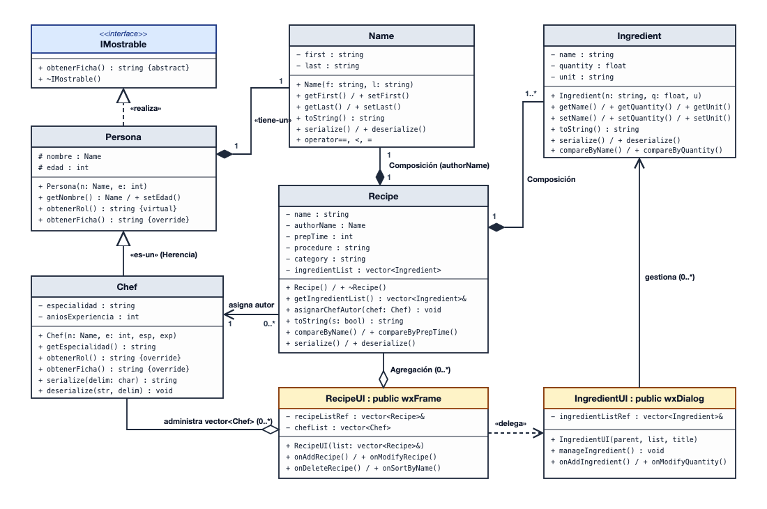
Figura 1. Diagrama de Clases UML del Sistema de Recetario Digital en C++ con wxWidgets.
Justificación de Relaciones UML: Persona realiza la interfaz abstracta IMostrable; Chef hereda de Persona («es-un»); Recipe tiene una relación de composición fuerte con Name y con std::vector<Ingredient> («tiene-un»); Recipe colabora por asociación con Chef mediante asignarChefAutor(); y RecipeUI agrega las colecciones de recetas y chefs, delegando en IngredientUI la administración modal de ingredientes.
3.2 Diagrama de Casos de Uso UML
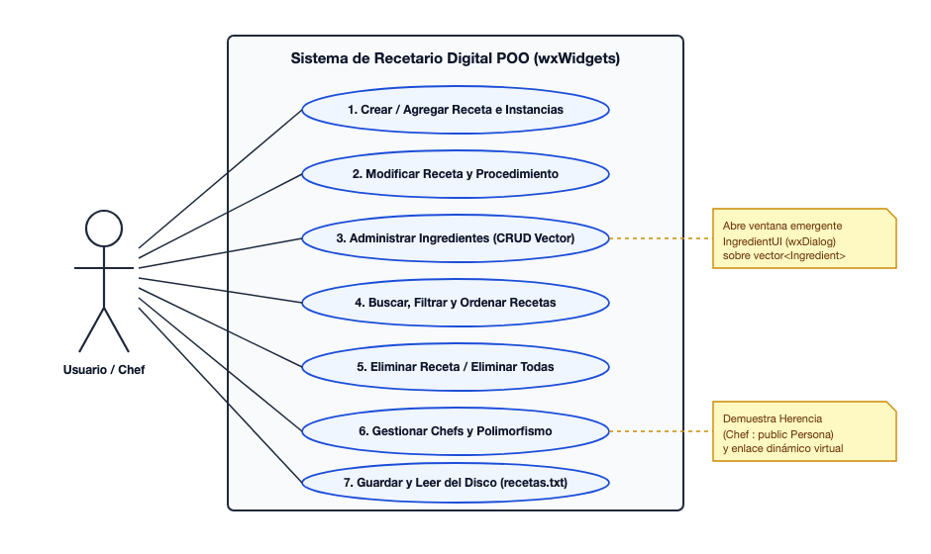
Figura 2. Diagrama de Casos de Uso UML del Sistema de Recetario Digital.
4. Implementación (Código Fuente C++17 y wxWidgets)
Archivo: include/name.hpp (Cabecera de la clase Name (Abstracción de Nombre y Apellido))
#ifndef __NAME_H__
#define __NAME_H__

#include <string>
#include <istream>
#include <ostream>
#include <sstream>

class Name {
private:
std::string first;
std::string last;

public:
// Constructores y destructor
Name();
Name(const std::string& f, const std::string& l);
Name(const Name&);
~Name();

// Getters
std::string getFirst() const;
std::string getLast() const;

// Setters
void setFirst(const std::string&);
void setLast(const std::string&);

std::string toString() const;

Name& operator=(const Name&);

// Sobrecarga de operadores
bool operator==(const Name&) const;
bool operator!=(const Name&) const;
bool operator<(const Name&) const;
bool operator<=(const Name&) const;
bool operator>(const Name&) const;
bool operator>=(const Name&) const;

// Comparadores
int compare(const Name&) const;
static int compare(const Name&, const Name&);
static int compareByFirst(const Name&, const Name&);
static int compareByLast(const Name&, const Name&);

// Operadores de flujo
friend std::ostream& operator<<(std::ostream&, const Name&);
friend std::istream& operator>>(std::istream&, Name&);

// Serializacion y deserializacion
std::string serialize(const char& delim = '*') const;
void deserialize(const std::string&, const char& delim = '*');
};

#endif // __NAME_H__
Archivo: src/name.cpp (Implementación de la clase Name)
#include "name.hpp"
using namespace std;

Name::Name() : first(""), last("") { }

Name::Name(const std::string& f, const std::string& l) : first(f), last(l) { }

Name::Name(const Name& other) : first(other.first), last(other.last) { }

Name::~Name() { }

std::string Name::getFirst() const {
return this->first;
}

std::string Name::getLast() const {
return this->last;
}

void Name::setFirst(const std::string& f) {
this->first = f;
}

void Name::setLast(const std::string& l) {
this->last = l;
}

std::string Name::toString() const {
if (this->first.empty() && this->last.empty()) {
return "";
}
return this->first + " " + this->last;
}

Name& Name::operator=(const Name& other) {
this->first = other.first;
this->last = other.last;
return *this;
}

bool Name::operator==(const Name& other) const {
return (this->first == other.first) and (this->last == other.last);
}

bool Name::operator!=(const Name& other) const {
return !(*this == other);
}

bool Name::operator<(const Name& other) const {
if (this->first == other.first) {
return this->last < other.last;
}
return this->first < other.first;
}

bool Name::operator<=(const Name& other) const {
return (*this < other) or (*this == other);
}

bool Name::operator>(const Name& other) const {
return !(*this <= other);
}

bool Name::operator>=(const Name& other) const {
return !(*this < other);
}

int Name::compare(const Name& other) const {
int res = this->first.compare(other.first);
if (res == 0) {
return this->last.compare(other.last);
}
return res;
}

int Name::compare(const Name& a, const Name& b) {
return a.compare(b);
}

int Name::compareByFirst(const Name& a, const Name& b) {
return a.first.compare(b.first);
}

int Name::compareByLast(const Name& a, const Name& b) {
return a.last.compare(b.last);
}

string Name::serialize(const char& delim) const {
string result;
result += this->last + delim;
result += this->first;
return result;
}

void Name::deserialize(const string& str, const char& delim) {
stringstream mySStream(str);
getline(mySStream, this->last, delim);
getline(mySStream, this->first);
}

istream& operator>>(istream& is, Name& i) {
if (!getline(is, i.first)) return is;
getline(is, i.last);
return is;
}

ostream& operator<<(ostream& os, const Name& i) {
os << i.first << endl;
os << i.last << endl;
return os;
}
Archivo: include/ingredient.hpp (Cabecera de la clase Ingredient (Abstracción de Ingrediente))
#ifndef __INGREDIENT_H__
#define __INGREDIENT_H__

#include <string>
#include <iostream>
#include <fstream>
#include <sstream>
#include <iomanip>
#include <cstdio>

inline const int wIngredientName = 23;
inline const int wQuantity = 16;
inline const int wUnit = 10;

class Ingredient {
private:
std::string name;
float quantity;
std::string unit;

public:
// Constructores
Ingredient();
Ingredient(const std::string& n, const float& q, const std::string& u);
Ingredient(const Ingredient& other);

// Getters
std::string getName() const;
float getQuantity() const;
std::string getUnit() const;

// Setters
void setName(const std::string&);
void setQuantity(const float&);
void setUnit(const std::string&);

// To string
std::string toString() const;

// Sobrecarga de operadores
Ingredient& operator=(const Ingredient&);
bool operator==(const Ingredient&) const;
bool operator!=(const Ingredient&) const;
bool operator<=(const Ingredient&) const;
bool operator<(const Ingredient&) const;
bool operator>(const Ingredient&) const;
bool operator>=(const Ingredient&) const;

int compare(const Ingredient&) const;
static int compare(const Ingredient&, const Ingredient&);
static int compareByName(const Ingredient&, const Ingredient&);
static int compareByQuantity(const Ingredient&, const Ingredient&);
static int compareByUnit(const Ingredient&, const Ingredient&);

// Sobrecarga de operadores de flujo
friend std::ostream& operator<<(std::ostream&, const Ingredient&);
friend std::istream& operator>>(std::istream&, Ingredient&);

std::string serialize(const char& delim = '*') const;
void deserialize(const std::string&, const char& delim = '*');
};

#endif // __INGREDIENT_H__
Archivo: src/ingredient.cpp (Implementación de la clase Ingredient)
#include "ingredient.hpp"
using namespace std;

// Constructores
Ingredient::Ingredient() : name(""), quantity(0.0f), unit("") { }

Ingredient::Ingredient(const std::string& n, const float& q, const std::string& u)
: name(n), quantity(q), unit(u) { }

Ingredient::Ingredient(const Ingredient& other)
: name(other.name), quantity(other.quantity), unit(other.unit) { }

// Getters
string Ingredient::getName() const {
return this->name;
}

float Ingredient::getQuantity() const {
return this->quantity;
}

string Ingredient::getUnit() const {
return this->unit;
}

// Setters
void Ingredient::setName(const string& n) {
this->name = n;
}

void Ingredient::setQuantity(const float& q) {
this->quantity = q;
}

void Ingredient::setUnit(const string& u) {
this->unit = u;
}

string Ingredient::toString() const {
stringstream ss;

ss << " | " << left << setw(wIngredientName) << this->name << " | "
<< left << setw(wQuantity) << to_string(this->quantity) << " | "
<< left << setw(wUnit) << this->unit << " | "
<< endl;

return ss.str();
}

// Sobrecarga de operador de asignacion
Ingredient& Ingredient::operator=(const Ingredient& other) {
this->name = other.name;
this->quantity = other.quantity;
this->unit = other.unit;

return *this;
}

// Operadores
bool Ingredient::operator==(const Ingredient& other) const {
return this->name == other.name;
}

bool Ingredient::operator!=(const Ingredient& other) const {
return this->name != other.name;
}

bool Ingredient::operator<=(const Ingredient& other) const {
return this->name <= other.name;
}

bool Ingredient::operator<(const Ingredient& other) const {
return this->name < other.name;
}

bool Ingredient::operator>(const Ingredient& other) const {
return this->name > other.name;
}

bool Ingredient::operator>=(const Ingredient& other) const {
return this->name >= other.name;
}

// Comparaciones
int Ingredient::compare(const Ingredient& other) const {
return this->name.compare(other.name);
}

int Ingredient::compare(const Ingredient& a, const Ingredient& b) {
return a.compare(b);
}

int Ingredient::compareByName(const Ingredient& a, const Ingredient& b) {
return a.compare(b);
}

int Ingredient::compareByQuantity(const Ingredient& a, const Ingredient& b) {
if (a.quantity < b.quantity) {
return -1;
} else if (a.quantity > b.quantity) {
return 1;
} else {
return 0;
}
}

int Ingredient::compareByUnit(const Ingredient& a, const Ingredient& b) {
return a.unit.compare(b.unit);
}

std::string Ingredient::serialize(const char& delim) const {
string result;
char myQuantity[20];
snprintf(myQuantity, sizeof(myQuantity), "%.3f", this->quantity);

result += this->name + delim;
result += myQuantity;
result += delim;
result += this->unit;

return result;
}

void Ingredient::deserialize(const std::string& str, const char& delim) {
stringstream mySStream(str);
string myStr;

getline(mySStream, this->name, delim);
getline(mySStream, myStr, delim);
try {
this->quantity = myStr.empty() ? 0.0f : stof(myStr);
} catch (...) {
this->quantity = 0.0f;
}
getline(mySStream, this->unit, delim);
}

// Sobrecarga de operadores de flujo
istream& operator>>(istream& is, Ingredient& i) {
string myStr;

if (!getline(is, i.name)) return is;

getline(is, myStr);
try {
i.quantity = stof(myStr);
} catch (...) {
i.quantity = 0.0f;
}

getline(is, i.unit);

return is;
}

ostream& operator<<(ostream& os, const Ingredient& i) {
os << i.name << endl;
os << i.quantity << endl;
os << i.unit << endl;
return os;
}
Archivo: include/chef.hpp (Cabecera de la interfaz IMostrable, clase base Persona y clase derivada Chef)
#ifndef __CHEF_H__
#define __CHEF_H__

#include <string>
#include <sstream>
#include "name.hpp"

// Interfaz <<interface>> para demostrar Realizacion y Abstraccion pura
class IMostrable {
public:
virtual std::string obtenerFicha() const = 0;
virtual ~IMostrable() = default;
};

// Clase Base Persona (Demuestra Composicion con Name, Encapsulamiento y Herencia)
class Persona : public IMostrable {
protected:
Name nombre;
int edad;

public:
Persona();
Persona(const Name& n, int e);
Persona(const Persona& other);
virtual ~Persona();

// Getters y Setters
Name getNombre() const;
int getEdad() const;

void setNombre(const Name& n);
void setEdad(int e);

// Metodos virtuales para Polimorfismo
virtual std::string obtenerRol() const;
virtual std::string obtenerFicha() const override;
};

// Clase Derivada Chef : "Un Chef ES UNA Persona" (Herencia y Polimorfismo)
class Chef : public Persona {
private:
std::string especialidad;
int aniosExperiencia;

public:
Chef();
Chef(const Name& n, int e, const std::string& esp, int exp);
Chef(const Chef& other);
virtual ~Chef();

// Getters
std::string getEspecialidad() const;
int getAniosExperiencia() const;

// Setters
void setEspecialidad(const std::string& esp);
void setAniosExperiencia(int exp);

// Sobrescritura polimorfica (override)
std::string obtenerRol() const override;
std::string obtenerFicha() const override;

std::string toString() const;

Chef& operator=(const Chef& other);
bool operator==(const Chef& other) const;

// Serializacion para persistencia en disco
std::string serialize(const char& delim = '*') const;
void deserialize(const std::string& str, const char& delim = '*');
};

// Funcion que demuestra polimorfismo por sustitucion (enlace dinamico)
std::string consultarAutorPolimorfico(const Persona& persona);

#endif // __CHEF_H__
Archivo: src/chef.cpp (Implementación de Persona, Chef y función polimórfica consultarAutorPolimorfico())
#include "chef.hpp"
using namespace std;

// ==================== Implementacion de Persona ====================

Persona::Persona() : nombre(), edad(18) { }

Persona::Persona(const Name& n, int e) : nombre(n), edad(e) { }

Persona::Persona(const Persona& other) : nombre(other.nombre), edad(other.edad) { }

Persona::~Persona() { }

Name Persona::getNombre() const {
return this->nombre;
}

int Persona::getEdad() const {
return this->edad;
}

void Persona::setNombre(const Name& n) {
this->nombre = n;
}

void Persona::setEdad(int e) {
this->edad = (e > 0) ? e : 18;
}

std::string Persona::obtenerRol() const {
return "Persona General";
}

std::string Persona::obtenerFicha() const {
stringstream ss;
ss << "[" << obtenerRol() << "] Nombre: " << this->nombre.toString()
<< " | Edad: " << this->edad << " anios";
return ss.str();
}

// ==================== Implementacion de Chef ====================

Chef::Chef() : Persona(), especialidad("Cocina General"), aniosExperiencia(1) { }

Chef::Chef(const Name& n, int e, const std::string& esp, int exp)
: Persona(n, e), especialidad(esp), aniosExperiencia(exp) { }

Chef::Chef(const Chef& other)
: Persona(other.nombre, other.edad),
especialidad(other.especialidad),
aniosExperiencia(other.aniosExperiencia) { }

Chef::~Chef() { }

std::string Chef::getEspecialidad() const {
return this->especialidad;
}

int Chef::getAniosExperiencia() const {
return this->aniosExperiencia;
}

void Chef::setEspecialidad(const std::string& esp) {
this->especialidad = esp;
}

void Chef::setAniosExperiencia(int exp) {
this->aniosExperiencia = (exp >= 0) ? exp : 0;
}

std::string Chef::obtenerRol() const {
return "Chef Autor";
}

std::string Chef::obtenerFicha() const {
stringstream ss;
ss << "[" << obtenerRol() << "] " << this->nombre.toString()
<< " | Edad: " << this->edad
<< " | Especialidad: " << this->especialidad
<< " | Experiencia: " << this->aniosExperiencia << " anios";
return ss.str();
}

std::string Chef::toString() const {
return this->obtenerFicha();
}

Chef& Chef::operator=(const Chef& other) {
this->nombre = other.nombre;
this->edad = other.edad;
this->especialidad = other.especialidad;
this->aniosExperiencia = other.aniosExperiencia;
return *this;
}

bool Chef::operator==(const Chef& other) const {
return this->nombre == other.nombre;
}

std::string Chef::serialize(const char& delim) const {
string result;
result += this->nombre.serialize(',') + delim;
result += to_string(this->edad) + delim;
result += this->especialidad + delim;
result += to_string(this->aniosExperiencia);
return result;
}

void Chef::deserialize(const std::string& str, const char& delim) {
stringstream mySStream(str);
string myStr;

getline(mySStream, myStr, delim);
this->nombre.deserialize(myStr, ',');

getline(mySStream, myStr, delim);
try {
this->edad = myStr.empty() ? 18 : stoi(myStr);
} catch (...) {
this->edad = 18;
}

getline(mySStream, this->especialidad, delim);

getline(mySStream, myStr, delim);
try {
this->aniosExperiencia = myStr.empty() ? 1 : stoi(myStr);
} catch (...) {
this->aniosExperiencia = 1;
}
}

std::string consultarAutorPolimorfico(const Persona& persona) {
return persona.obtenerFicha();
}
Archivo: include/recipe.hpp (Cabecera de la clase Recipe (Composición con Name y std::vector<Ingredient>))
#ifndef __RECIPE_H__
#define __RECIPE_H__

#include <string>
#include <vector>
#include <sstream>
#include <iomanip>
#include "ingredient.hpp"
#include "name.hpp"
#include "chef.hpp"

// Anchos para formateo del texto
inline const int wRecipeName = 30;
inline const int wAuthorName = 20;
inline const int wPrepTime = 25;
inline const int wCategory = 10;

class Recipe {
private:
std::string name;
Name authorName;
int prepTime;
std::string procedure;
std::string category;
std::vector<Ingredient> ingredientList;

public:
// Constructores y destructor
Recipe();
Recipe(const Recipe&);
~Recipe();

// Getters
std::string getName() const;
Name getAuthorName() const;
int getPrepTime() const;
std::string getProcedure() const;
std::string getCategory() const;
std::vector<Ingredient>& getIngredientList();
const std::vector<Ingredient>& getIngredientList() const;

// Setters
void setName(const std::string&);
void setAuthor(const Name&);
void setPrepTime(const int&);
void setProcedure(const std::string&);
void setCategory(const std::string&);

// Relacion de Asociacion / Colaboracion con la clase Chef
void asignarChefAutor(const Chef& chef);

// Metodos auxiliares para gestionar el vector de ingredientes
void addIngredient(const Ingredient& ing);
bool removeIngredientByIndex(int index);

std::string toString(const bool s = false) const;

Recipe& operator=(const Recipe&);

// Sobrecarga de operadores
bool operator==(const Recipe&) const;
bool operator!=(const Recipe&) const;
bool operator<(const Recipe&) const;
bool operator<=(const Recipe&) const;
bool operator>(const Recipe&) const;
bool operator>=(const Recipe&) const;

// Compare
int compare(const Recipe&) const;
static int compare(const Recipe&, const Recipe&);
static int compareByName(const Recipe&, const Recipe&);
static int compareByPrepTime(const Recipe&, const Recipe&);
static int compareByCategory(const Recipe&, const Recipe&);
static int compareByAuthor(const Recipe&, const Recipe&);

// Serializacion
std::string serialize(const char& delim = '*') const;
void deserialize(const std::string&, const char& delim = '*');
};

#endif // __RECIPE_H__
Archivo: src/recipe.cpp (Implementación de la clase Recipe y colaboración con Chef)
#include "recipe.hpp"
#include <algorithm>
using namespace std;

Recipe::Recipe() : name(""), authorName(), prepTime(0), procedure(""), category("Comida") { }

Recipe::Recipe(const Recipe& other)
: name(other.name),
authorName(other.authorName),
prepTime(other.prepTime),
procedure(other.procedure),
category(other.category),
ingredientList(other.ingredientList) { }

Recipe::~Recipe() { }

std::string Recipe::getName() const {
return this->name;
}

Name Recipe::getAuthorName() const {
return this->authorName;
}

int Recipe::getPrepTime() const {
return this->prepTime;
}

std::string Recipe::getProcedure() const {
return this->procedure;
}

std::string Recipe::getCategory() const {
return this->category;
}

std::vector<Ingredient>& Recipe::getIngredientList() {
return this->ingredientList;
}

const std::vector<Ingredient>& Recipe::getIngredientList() const {
return this->ingredientList;
}

void Recipe::setName(const std::string& n) {
this->name = n;
}

void Recipe::setAuthor(const Name& a) {
this->authorName = a;
}

void Recipe::setPrepTime(const int& p) {
this->prepTime = p;
}

void Recipe::setProcedure(const std::string& pro) {
this->procedure = pro;
}

void Recipe::setCategory(const std::string& c) {
this->category = c;
}

void Recipe::asignarChefAutor(const Chef& chef) {
this->authorName = chef.getNombre();
}

void Recipe::addIngredient(const Ingredient& ing) {
this->ingredientList.push_back(ing);
// Mantiene los ingredientes ordenados por nombre como en el proyecto original
std::sort(this->ingredientList.begin(), this->ingredientList.end());
}

bool Recipe::removeIngredientByIndex(int index) {
if (index < 0 || index >= static_cast<int>(this->ingredientList.size())) {
return false;
}
this->ingredientList.erase(this->ingredientList.begin() + index);
return true;
}

std::string Recipe::toString(const bool s) const {
stringstream ss;

ss << " | " << left << setw(wRecipeName) << this->name << " | "
<< left << setw(wAuthorName) << this->authorName.toString() << " | "
<< left << setw(wPrepTime) << to_string(this->prepTime) << " | "
<< left << setw(wCategory) << this->category << " | "
<< endl;

if (s) {
ss << endl;
ss << " | " << left << setw(wIngredientName) << "INGREDIENTE";
ss << " | " << left << setw(wQuantity) << "CANTIDAD";
ss << " | " << left << setw(wUnit) << "UNIDAD";
ss << " | " << endl << "\n";

for (size_t i = 0; i < this->ingredientList.size(); i++) {
ss << this->ingredientList[i].toString();
}
ss << "\n";
}
ss << "Procedimiento: " << this->procedure << endl;
return ss.str();
}

Recipe& Recipe::operator=(const Recipe& other) {
this->name = other.name;
this->authorName = other.authorName;
this->prepTime = other.prepTime;
this->procedure = other.procedure;
this->category = other.category;
this->ingredientList = other.ingredientList;

return *this;
}

bool Recipe::operator==(const Recipe& other) const {
return this->name == other.name;
}

bool Recipe::operator!=(const Recipe& other) const {
return this->name != other.name;
}

bool Recipe::operator<(const Recipe& other) const {
return this->name < other.name;
}

bool Recipe::operator<=(const Recipe& other) const {
return this->name <= other.name;
}

bool Recipe::operator>(const Recipe& other) const {
return this->name > other.name;
}

bool Recipe::operator>=(const Recipe& other) const {
return this->name >= other.name;
}

int Recipe::compare(const Recipe& other) const {
return this->name.compare(other.name);
}

int Recipe::compare(const Recipe& a, const Recipe& b) {
return a.compare(b);
}

int Recipe::compareByName(const Recipe& a, const Recipe& b) {
return a.compare(b);
}

int Recipe::compareByPrepTime(const Recipe& a, const Recipe& b) {
if (a.prepTime > b.prepTime) return 1;
else if (a.prepTime == b.prepTime) return 0;
else return -1;
}

int Recipe::compareByCategory(const Recipe& a, const Recipe& b) {
return a.category.compare(b.category);
}

int Recipe::compareByAuthor(const Recipe& a, const Recipe& b) {
return a.authorName.compare(b.authorName);
}

std::string Recipe::serialize(const char& delim) const {
string result;

result += this->name + delim;
result += this->authorName.serialize(',') + delim;
result += to_string(this->prepTime) + delim;
result += this->procedure + delim;
result += this->category + delim;

for (size_t i = 0; i < this->ingredientList.size(); i++) {
result += this->ingredientList[i].serialize('*') + '#';
}

return result;
}

void Recipe::deserialize(const string& str, const char& delim) {
stringstream mySStream(str);
string myStr;

getline(mySStream, this->name, delim);
getline(mySStream, myStr, delim);
this->authorName.deserialize(myStr, ',');
getline(mySStream, myStr, delim);
try {
this->prepTime = myStr.empty() ? 0 : static_cast<int>(stof(myStr));
} catch (...) {
this->prepTime = 0;
}
getline(mySStream, this->procedure, delim);
getline(mySStream, this->category, delim);
getline(mySStream, myStr);

this->ingredientList.clear();
stringstream ingStream(myStr);
string ingToken;
while (getline(ingStream, ingToken, '#')) {
if (ingToken.empty()) {
continue;
}
Ingredient myIng;
myIng.deserialize(ingToken, '*');
this->ingredientList.push_back(myIng);
}
}
Archivo: include/ingredientui.hpp (Cabecera del diálogo gráfico IngredientUI (hereda de wxDialog))
#ifndef __INGREDIENTUI_H__
#define __INGREDIENTUI_H__

#include <wx/wx.h>
#include <wx/listctrl.h>
#include <vector>
#include <string>
#include <algorithm>
#include "ingredient.hpp"

class IngredientUI : public wxDialog {
private:
std::vector<Ingredient>& ingredientListRef;
int selectedIndex;

wxListCtrl* listCtrl;
wxTextCtrl* txtName;
wxTextCtrl* txtQuantity;
wxTextCtrl* txtUnit;

void refreshTable();
void onSelectIngredient(wxListEvent& event);
void onAddIngredient(wxCommandEvent& event);
void onModifyQuantity(wxCommandEvent& event);
void onDeleteIngredient(wxCommandEvent& event);
void onDeleteAllIngredients(wxCommandEvent& event);
void onCloseDialog(wxCommandEvent& event);

public:
IngredientUI(wxWindow* parent, std::vector<Ingredient>& list, const std::string& recipeTitle = "");
void manageIngredient();
};

#endif // __INGREDIENTUI_H__
Archivo: src/ingredientui.cpp (Implementación del diálogo gráfico IngredientUI para gestionar el vector de ingredientes)
#include "ingredientui.hpp"
#include <sstream>
#include <iomanip>

using namespace std;

IngredientUI::IngredientUI(wxWindow* parent, std::vector<Ingredient>& list, const std::string& recipeTitle)
: wxDialog(parent, wxID_ANY,
wxString::FromUTF8(recipeTitle.empty()
? "Gestion de Ingredientes"
: "Gestion de Ingredientes - " + recipeTitle),
wxDefaultPosition, wxSize(640, 480),
wxDEFAULT_DIALOG_STYLE | wxRESIZE_BORDER),
ingredientListRef(list),
selectedIndex(-1) {

wxBoxSizer* mainSizer = new wxBoxSizer(wxVERTICAL);

// Encabezado
wxStaticText* lblHeader = new wxStaticText(
this, wxID_ANY,
wxString::FromUTF8("Administracion de Ingredientes de la Receta (std::vector<Ingredient>)"));
wxFont headerFont = lblHeader->GetFont();
headerFont.SetPointSize(12);
headerFont.SetWeight(wxFONTWEIGHT_BOLD);
lblHeader->SetFont(headerFont);
mainSizer->Add(lblHeader, 0, wxALL, 10);

// Tabla de ingredientes
listCtrl = new wxListCtrl(this, wxID_ANY, wxDefaultPosition, wxSize(-1, 200),
wxLC_REPORT | wxLC_SINGLE_SEL | wxBORDER_SUNKEN);
listCtrl->InsertColumn(0, "Pos", wxLIST_FORMAT_LEFT, 55);
listCtrl->InsertColumn(1, "Ingrediente", wxLIST_FORMAT_LEFT, 240);
listCtrl->InsertColumn(2, "Cantidad", wxLIST_FORMAT_LEFT, 130);
listCtrl->InsertColumn(3, "Unidad", wxLIST_FORMAT_LEFT, 160);
mainSizer->Add(listCtrl, 1, wxEXPAND | wxLEFT | wxRIGHT | wxBOTTOM, 10);

// Formulario de captura / edicion
wxStaticBoxSizer* formBox = new wxStaticBoxSizer(wxVERTICAL, this, "Datos del Ingrediente");
wxFlexGridSizer* grid = new wxFlexGridSizer(3, 2, 8, 12);
grid->AddGrowableCol(1, 1);

grid->Add(new wxStaticText(this, wxID_ANY, "Nombre del ingrediente:"), 0, wxALIGN_CENTER_VERTICAL);
txtName = new wxTextCtrl(this, wxID_ANY);
grid->Add(txtName, 1, wxEXPAND);

grid->Add(new wxStaticText(this, wxID_ANY, "Cantidad:"), 0, wxALIGN_CENTER_VERTICAL);
txtQuantity = new wxTextCtrl(this, wxID_ANY);
grid->Add(txtQuantity, 1, wxEXPAND);

grid->Add(new wxStaticText(this, wxID_ANY, "Unidad (Gramos, Kg, Lt, Piezas...):"), 0, wxALIGN_CENTER_VERTICAL);
txtUnit = new wxTextCtrl(this, wxID_ANY);
grid->Add(txtUnit, 1, wxEXPAND);

formBox->Add(grid, 1, wxEXPAND | wxALL, 8);
mainSizer->Add(formBox, 0, wxEXPAND | wxLEFT | wxRIGHT | wxBOTTOM, 10);

// Botones de accion (mismas opciones que el menu original de IngredientUI)
wxBoxSizer* btnSizer = new wxBoxSizer(wxHORIZONTAL);
wxButton* btnAdd = new wxButton(this, wxID_ANY, "1. Agregar");
wxButton* btnModify = new wxButton(this, wxID_ANY, "2. Modificar Cantidad");
wxButton* btnDelete = new wxButton(this, wxID_ANY, "3. Eliminar");
wxButton* btnDeleteAll = new wxButton(this, wxID_ANY, "4. Borrar Todos");
wxButton* btnClose = new wxButton(this, wxID_OK, "5. Guardar y Salir");

btnSizer->Add(btnAdd, 0, wxRIGHT, 6);
btnSizer->Add(btnModify, 0, wxRIGHT, 6);
btnSizer->Add(btnDelete, 0, wxRIGHT, 6);
btnSizer->Add(btnDeleteAll, 0, wxRIGHT, 6);
btnSizer->AddStretchSpacer(1);
btnSizer->Add(btnClose, 0);

mainSizer->Add(btnSizer, 0, wxEXPAND | wxLEFT | wxRIGHT | wxBOTTOM, 10);

SetSizer(mainSizer);
CentreOnParent();

// Eventos
listCtrl->Bind(wxEVT_LIST_ITEM_SELECTED, &IngredientUI::onSelectIngredient, this);
btnAdd->Bind(wxEVT_BUTTON, &IngredientUI::onAddIngredient, this);
btnModify->Bind(wxEVT_BUTTON, &IngredientUI::onModifyQuantity, this);
btnDelete->Bind(wxEVT_BUTTON, &IngredientUI::onDeleteIngredient, this);
btnDeleteAll->Bind(wxEVT_BUTTON, &IngredientUI::onDeleteAllIngredients, this);
btnClose->Bind(wxEVT_BUTTON, &IngredientUI::onCloseDialog, this);

refreshTable();
if (!this->ingredientListRef.empty()) {
selectedIndex = 0;
const Ingredient& ing = this->ingredientListRef[0];
txtName->SetValue(wxString::FromUTF8(ing.getName()));
stringstream ss;
ss << fixed << setprecision(2) << ing.getQuantity();
txtQuantity->SetValue(ss.str());
txtUnit->SetValue(wxString::FromUTF8(ing.getUnit()));
}
}

void IngredientUI::manageIngredient() {
ShowModal();
}

void IngredientUI::refreshTable() {
listCtrl->DeleteAllItems();
for (size_t i = 0; i < this->ingredientListRef.size(); i++) {
const Ingredient& ing = this->ingredientListRef[i];
long idx = listCtrl->InsertItem(i, to_string(i));
listCtrl->SetItem(idx, 1, wxString::FromUTF8(ing.getName()));

stringstream ss;
ss << fixed << setprecision(2) << ing.getQuantity();
listCtrl->SetItem(idx, 2, ss.str());
listCtrl->SetItem(idx, 3, wxString::FromUTF8(ing.getUnit()));
}
listCtrl->Refresh();
listCtrl->Update();
}

void IngredientUI::onSelectIngredient(wxListEvent& event) {
selectedIndex = event.GetIndex();
if (selectedIndex >= 0 && selectedIndex < static_cast<int>(this->ingredientListRef.size())) {
const Ingredient& ing = this->ingredientListRef[selectedIndex];
txtName->SetValue(wxString::FromUTF8(ing.getName()));
stringstream ss;
ss << fixed << setprecision(2) << ing.getQuantity();
txtQuantity->SetValue(ss.str());
txtUnit->SetValue(wxString::FromUTF8(ing.getUnit()));
}
}

void IngredientUI::onAddIngredient(wxCommandEvent&) {
string nameStr = txtName->GetValue().ToUTF8().data();
string qtyStr = txtQuantity->GetValue().ToUTF8().data();
string unitStr = txtUnit->GetValue().ToUTF8().data();

if (nameStr.empty() || qtyStr.empty() || unitStr.empty()) {
wxMessageBox("Por favor llena el nombre, la cantidad y la unidad del ingrediente.",
"Campos incompletos", wxOK | wxICON_WARNING, this);
return;
}

float qty = 0.0f;
try {
qty = stof(qtyStr);
} catch (...) {
wxMessageBox("La cantidad debe ser un numero valido.", "Error", wxOK | wxICON_ERROR, this);
return;
}

Ingredient tempIng;
tempIng.setName(nameStr);
tempIng.setQuantity(qty);
tempIng.setUnit(unitStr);

this->ingredientListRef.push_back(tempIng);
std::sort(this->ingredientListRef.begin(), this->ingredientListRef.end());

txtName->Clear();
txtQuantity->Clear();
txtUnit->Clear();
selectedIndex = -1;
refreshTable();
if (!this->ingredientListRef.empty()) {
selectedIndex = 0;
const Ingredient& ing = this->ingredientListRef[0];
txtName->SetValue(wxString::FromUTF8(ing.getName()));
stringstream ss;
ss << fixed << setprecision(2) << ing.getQuantity();
txtQuantity->SetValue(ss.str());
txtUnit->SetValue(wxString::FromUTF8(ing.getUnit()));
}
}

void IngredientUI::onModifyQuantity(wxCommandEvent&) {
string nameStr = txtName->GetValue().ToUTF8().data();
string qtyStr = txtQuantity->GetValue().ToUTF8().data();
string unitStr = txtUnit->GetValue().ToUTF8().data();

int pos = selectedIndex;
if (pos < 0 || pos >= static_cast<int>(this->ingredientListRef.size())) {
// Buscar por nombre si no selecciono con clic
for (size_t i = 0; i < this->ingredientListRef.size(); i++) {
if (this->ingredientListRef[i].getName() == nameStr) {
pos = static_cast<int>(i);
break;
}
}
}

if (pos < 0 || pos >= static_cast<int>(this->ingredientListRef.size())) {
wxMessageBox("Selecciona un ingrediente de la tabla o escribe su nombre exacto para modificarlo.",
"Ingrediente no encontrado", wxOK | wxICON_WARNING, this);
return;
}

float qty = 0.0f;
try {
qty = stof(qtyStr);
} catch (...) {
wxMessageBox("Escribe una cantidad numerica valida.", "Error", wxOK | wxICON_ERROR, this);
return;
}

if (!nameStr.empty()) {
this->ingredientListRef[pos].setName(nameStr);
}
this->ingredientListRef[pos].setQuantity(qty);
if (!unitStr.empty()) {
this->ingredientListRef[pos].setUnit(unitStr);
}

refreshTable();
wxMessageBox("Ingrediente modificado con exito!", "Actualizado", wxOK | wxICON_INFORMATION, this);
}

void IngredientUI::onDeleteIngredient(wxCommandEvent&) {
string nameStr = txtName->GetValue().ToUTF8().data();
int pos = selectedIndex;

if (pos < 0 || pos >= static_cast<int>(this->ingredientListRef.size())) {
for (size_t i = 0; i < this->ingredientListRef.size(); i++) {
if (this->ingredientListRef[i].getName() == nameStr) {
pos = static_cast<int>(i);
break;
}
}
}

if (pos < 0 || pos >= static_cast<int>(this->ingredientListRef.size())) {
wxMessageBox("Selecciona un ingrediente de la tabla para eliminarlo.",
"Sin seleccion", wxOK | wxICON_WARNING, this);
return;
}

string targetName = this->ingredientListRef[pos].getName();
int resp = wxMessageBox(
wxString::FromUTF8("¿Deseas eliminar el ingrediente '" + targetName + "'?"),
"Confirmar eliminacion", wxYES_NO | wxICON_QUESTION, this);

if (resp == wxYES) {
this->ingredientListRef.erase(this->ingredientListRef.begin() + pos);
selectedIndex = -1;
txtName->Clear();
txtQuantity->Clear();
txtUnit->Clear();
refreshTable();
}
}

void IngredientUI::onDeleteAllIngredients(wxCommandEvent&) {
if (this->ingredientListRef.empty()) {
wxMessageBox("La lista de ingredientes ya esta vacia.", "Aviso", wxOK | wxICON_INFORMATION, this);
return;
}

int resp = wxMessageBox("¿Estas seguro de eliminar TODOS los ingredientes de esta receta?",
"Confirmar", wxYES_NO | wxICON_WARNING, this);
if (resp == wxYES) {
this->ingredientListRef.clear();
selectedIndex = -1;
refreshTable();
}
}

void IngredientUI::onCloseDialog(wxCommandEvent&) {
EndModal(wxID_OK);
}
Archivo: include/recipeui.hpp (Cabecera de la ventana principal RecipeUI (hereda de wxFrame))
#ifndef __RECIPEUI_H__
#define __RECIPEUI_H__

#include <wx/wx.h>
#include <wx/listctrl.h>
#include <wx/notebook.h>
#include <vector>
#include <string>
#include <fstream>
#include <sstream>
#include <algorithm>

#include "recipe.hpp"
#include "ingredient.hpp"
#include "ingredientui.hpp"
#include "name.hpp"
#include "chef.hpp"

class RecipeUI : public wxFrame {
private:
std::vector<Recipe>& recipeListRef;
std::vector<Chef> chefList;
std::vector<int> displayedIndices; // Indices reales en recipeListRef mostrados en la tabla
int selectedRecipePos; // Posicion real dentro de recipeListRef
int selectedChefPos; // Posicion real dentro de chefList

// Controles de la pestaña de Recetas
wxNotebook* notebook;
wxListCtrl* recipeTable;
wxChoice* choiceFilterCategory;
wxChoice* choiceSearchCriteria;
wxTextCtrl* txtSearch;

// Formulario de creacion/edicion de Receta
wxTextCtrl* txtRecipeName;
wxTextCtrl* txtAuthorFirst;
wxTextCtrl* txtAuthorLast;
wxChoice* choiceChefSelector;
wxTextCtrl* txtPrepTime;
wxChoice* choiceCategory;
wxTextCtrl* txtProcedure;
std::vector<Ingredient> tempIngredients; // Ingredientes temporales para nueva receta

// Visor de detalle de receta seleccionada
wxTextCtrl* txtRecipeDetail;

// Controles de la pestaña de Chefs (Herencia Persona -> Chef)
wxListCtrl* chefTable;
wxTextCtrl* txtChefFirst;
wxTextCtrl* txtChefLast;
wxTextCtrl* txtChefAge;
wxTextCtrl* txtChefSpecialty;
wxTextCtrl* txtChefExp;
wxTextCtrl* txtPolymorphismOutput;

// Metodos internos de inicializacion y refresco
void initDefaultChefs();
wxPanel* createRecipesPage(wxWindow* parent);
wxPanel* createChefsPage(wxWindow* parent);

void refreshRecipeTable(const std::string& filterCategory = "Todas");
void refreshChefTable();
void updateChefChoiceSelector();
void showRecipeDetails(int realIndex);

// Eventos de Recetas (equivalentes a los metodos de RecipeUI en EDD)
void onSelectRecipe(wxListEvent& event);
void onAddRecipe(wxCommandEvent& event);
void onModifyRecipe(wxCommandEvent& event);
void onDeleteRecipe(wxCommandEvent& event);
void onDeleteAllRecipes(wxCommandEvent& event);
void onManageIngredients(wxCommandEvent& event);
void onFindRecipe(wxCommandEvent& event);
void onFilterCategory(wxCommandEvent& event);
void onSortByName(wxCommandEvent& event);
void onSortByPrepTime(wxCommandEvent& event);
void onWriteToDisk(wxCommandEvent& event);
void onReadFromDisk(wxCommandEvent& event);
void onChefSelectedForRecipe(wxCommandEvent& event);
void onClearRecipeForm(wxCommandEvent& event);

// Eventos de Chefs (CRUD de clase Chef + Demostracion de Polimorfismo)
void onSelectChef(wxListEvent& event);
void onAddChef(wxCommandEvent& event);
void onModifyChef(wxCommandEvent& event);
void onDeleteChef(wxCommandEvent& event);
void onDemonstratePolymorphism(wxCommandEvent& event);

public:
RecipeUI(std::vector<Recipe>& list);
void loadFromFile(const std::string& filename);
bool saveToFile(const std::string& filename);
};

#endif // __RECIPEUI_H__
Archivo: src/recipeui.cpp (Implementación de RecipeUI (Pestañas de Recetario Digital y Autores/Chefs POO))
#include "recipeui.hpp"

using namespace std;

RecipeUI::RecipeUI(std::vector<Recipe>& list)
: wxFrame(nullptr, wxID_ANY,
wxString::FromUTF8("Recetario Digital POO - CUCEI (wxWidgets + std::vector)"),
wxDefaultPosition, wxSize(1120, 740)),
recipeListRef(list),
selectedRecipePos(-1),
selectedChefPos(-1) {

CreateStatusBar();
SetStatusText(wxString::FromUTF8("Bienvenido a tu Recetario Digital - Actividad Integradora POO"));

initDefaultChefs();

wxBoxSizer* rootSizer = new wxBoxSizer(wxVERTICAL);
notebook = new wxNotebook(this, wxID_ANY);

notebook->AddPage(createRecipesPage(notebook), wxString::FromUTF8("1. Recetario Digital (Recetas e Ingredientes)"), true);
notebook->AddPage(createChefsPage(notebook), wxString::FromUTF8("2. Autores / Chefs (Herencia y Polimorfismo)"), false);

rootSizer->Add(notebook, 1, wxEXPAND | wxALL, 6);
SetSizer(rootSizer);
Centre();

// Intentar cargar recetas.txt automaticamente al iniciar
ifstream checkFile("recetas.txt");
if (checkFile.is_open()) {
checkFile.close();
loadFromFile("recetas.txt");
} else {
refreshRecipeTable();
}
refreshChefTable();
updateChefChoiceSelector();
}

void RecipeUI::initDefaultChefs() {
chefList.push_back(Chef(Name("Ana", "Garcia"), 34, "Cocina Navidena y Tradicional", 12));
chefList.push_back(Chef(Name("Luis", "Martinez"), 41, "Carnes y Horno", 18));
chefList.push_back(Chef(Name("Carlos", "Hernandez"), 29, "Desayunos Mexicanos", 7));
chefList.push_back(Chef(Name("Juan", "Perez"), 38, "Cocina Ligera y Cenas", 14));
chefList.push_back(Chef(Name("Maria", "Lopez"), 45, "Gastronomia Rustica", 20));
chefList.push_back(Chef(Name("Laura", "Ramirez"), 31, "Ensaladas y Sopas", 9));
chefList.push_back(Chef(Name("Jose", "Sanchez"), 50, "Reposteria y Platillos Tipicos", 25));
chefList.push_back(Chef(Name("David", "Torres"), 36, "Cocina Gourmet", 11));
chefList.push_back(Chef(Name("Elena", "Flores"), 33, "Cocina Casera", 10));
}

wxPanel* RecipeUI::createRecipesPage(wxWindow* parent) {
wxPanel* panel = new wxPanel(parent, wxID_ANY);
wxBoxSizer* pageSizer = new wxBoxSizer(wxVERTICAL);

// Barra superior: Busqueda, Filtro por categoria, Ordenamiento y Disco (en 2 filas para mejor ajuste)
wxStaticBoxSizer* topBar = new wxStaticBoxSizer(wxVERTICAL, panel, "Busqueda, Filtrado, Ordenamiento y Archivo");

wxBoxSizer* row1 = new wxBoxSizer(wxHORIZONTAL);
row1->Add(new wxStaticText(panel, wxID_ANY, "Buscar por:"), 0, wxALIGN_CENTER_VERTICAL | wxRIGHT, 6);
wxArrayString searchChoices;
searchChoices.Add("1. Nombre del platillo");
searchChoices.Add("2. Nombre del autor");
choiceSearchCriteria = new wxChoice(panel, wxID_ANY, wxDefaultPosition, wxDefaultSize, searchChoices);
choiceSearchCriteria->SetSelection(0);
row1->Add(choiceSearchCriteria, 0, wxALIGN_CENTER_VERTICAL | wxRIGHT, 6);

txtSearch = new wxTextCtrl(panel, wxID_ANY, "", wxDefaultPosition, wxSize(200, -1));
row1->Add(txtSearch, 1, wxALIGN_CENTER_VERTICAL | wxRIGHT, 6);

wxButton* btnSearch = new wxButton(panel, wxID_ANY, "2. Buscar Receta");
row1->Add(btnSearch, 0, wxALIGN_CENTER_VERTICAL | wxRIGHT, 16);

row1->Add(new wxStaticText(panel, wxID_ANY, "Filtrar Categoria:"), 0, wxALIGN_CENTER_VERTICAL | wxRIGHT, 6);
wxArrayString filterCats;
filterCats.Add("Todas");
filterCats.Add("Desayuno");
filterCats.Add("Comida");
filterCats.Add("Cena");
filterCats.Add("Navideno");
choiceFilterCategory = new wxChoice(panel, wxID_ANY, wxDefaultPosition, wxDefaultSize, filterCats);
choiceFilterCategory->SetSelection(0);
row1->Add(choiceFilterCategory, 0, wxALIGN_CENTER_VERTICAL);

wxBoxSizer* row2 = new wxBoxSizer(wxHORIZONTAL);
wxButton* btnSortName = new wxButton(panel, wxID_ANY, "6a. Ordenar por Nombre");
wxButton* btnSortTime = new wxButton(panel, wxID_ANY, "6b. Ordenar por Tiempo");
wxButton* btnSaveDisk = new wxButton(panel, wxID_ANY, "8. Escribir al Disco");
wxButton* btnLoadDisk = new wxButton(panel, wxID_ANY, "9. Leer del Disco");

row2->Add(btnSortName, 1, wxEXPAND | wxRIGHT, 6);
row2->Add(btnSortTime, 1, wxEXPAND | wxRIGHT, 6);
row2->Add(btnSaveDisk, 1, wxEXPAND | wxRIGHT, 6);
row2->Add(btnLoadDisk, 1, wxEXPAND);

topBar->Add(row1, 0, wxEXPAND | wxALL, 4);
topBar->Add(row2, 0, wxEXPAND | wxLEFT | wxRIGHT | wxBOTTOM, 4);

pageSizer->Add(topBar, 0, wxEXPAND | wxALL, 6);

// Zona central dividida: Izquierda (Tabla + Detalle) | Derecha (Formulario de captura/modificacion)
wxBoxSizer* centerSizer = new wxBoxSizer(wxHORIZONTAL);

// Columna izquierda: Tabla de recetas y visor completo
wxBoxSizer* leftCol = new wxBoxSizer(wxVERTICAL);
recipeTable = new wxListCtrl(panel, wxID_ANY, wxDefaultPosition, wxSize(600, 260),
wxLC_REPORT | wxLC_SINGLE_SEL | wxBORDER_SUNKEN);
recipeTable->InsertColumn(0, "#", wxLIST_FORMAT_LEFT, 40);
recipeTable->InsertColumn(1, "Nombre de la Receta", wxLIST_FORMAT_LEFT, 210);
recipeTable->InsertColumn(2, "Autor (Name)", wxLIST_FORMAT_LEFT, 145);
recipeTable->InsertColumn(3, "Tiempo (min)", wxLIST_FORMAT_LEFT, 95);
recipeTable->InsertColumn(4, "Categoria", wxLIST_FORMAT_LEFT, 95);
recipeTable->InsertColumn(5, "Ingredientes", wxLIST_FORMAT_LEFT, 85);

leftCol->Add(recipeTable, 1, wxEXPAND | wxBOTTOM, 6);

wxStaticBoxSizer* detailBox = new wxStaticBoxSizer(
wxVERTICAL, panel, "7. Detalle Completo de la Receta Seleccionada (Ingredientes y Procedimiento)");
txtRecipeDetail = new wxTextCtrl(panel, wxID_ANY, "", wxDefaultPosition, wxSize(-1, 210),
wxTE_MULTILINE | wxTE_READONLY);
wxFont monoFont(10, wxFONTFAMILY_TELETYPE, wxFONTSTYLE_NORMAL, wxFONTWEIGHT_NORMAL);
txtRecipeDetail->SetFont(monoFont);
detailBox->Add(txtRecipeDetail, 1, wxEXPAND | wxALL, 4);
leftCol->Add(detailBox, 1, wxEXPAND);

centerSizer->Add(leftCol, 3, wxEXPAND | wxRIGHT, 8);

// Columna derecha: Formulario de Receta y Botones CRUD
wxStaticBoxSizer* rightBox = new wxStaticBoxSizer(wxVERTICAL, panel, "Datos de la Receta (Crear / Modificar)");
wxFlexGridSizer* formGrid = new wxFlexGridSizer(6, 2, 8, 8);
formGrid->AddGrowableCol(1, 1);

formGrid->Add(new wxStaticText(panel, wxID_ANY, "Nombre del Platillo:"), 0, wxALIGN_CENTER_VERTICAL);
txtRecipeName = new wxTextCtrl(panel, wxID_ANY);
formGrid->Add(txtRecipeName, 1, wxEXPAND);

formGrid->Add(new wxStaticText(panel, wxID_ANY, "Elegir Chef Autor:"), 0, wxALIGN_CENTER_VERTICAL);
choiceChefSelector = new wxChoice(panel, wxID_ANY);
formGrid->Add(choiceChefSelector, 1, wxEXPAND);

formGrid->Add(new wxStaticText(panel, wxID_ANY, "Nombre Autor:"), 0, wxALIGN_CENTER_VERTICAL);
txtAuthorFirst = new wxTextCtrl(panel, wxID_ANY);
formGrid->Add(txtAuthorFirst, 1, wxEXPAND);

formGrid->Add(new wxStaticText(panel, wxID_ANY, "Apellido Autor:"), 0, wxALIGN_CENTER_VERTICAL);
txtAuthorLast = new wxTextCtrl(panel, wxID_ANY);
formGrid->Add(txtAuthorLast, 1, wxEXPAND);

formGrid->Add(new wxStaticText(panel, wxID_ANY, "Tiempo Prep. (min):"), 0, wxALIGN_CENTER_VERTICAL);
txtPrepTime = new wxTextCtrl(panel, wxID_ANY, "30");
formGrid->Add(txtPrepTime, 1, wxEXPAND);

formGrid->Add(new wxStaticText(panel, wxID_ANY, "Categoria:"), 0, wxALIGN_CENTER_VERTICAL);
wxArrayString catOptions;
catOptions.Add("Desayuno");
catOptions.Add("Comida");
catOptions.Add("Cena");
catOptions.Add("Navideno");
choiceCategory = new wxChoice(panel, wxID_ANY, wxDefaultPosition, wxDefaultSize, catOptions);
choiceCategory->SetSelection(1);
formGrid->Add(choiceCategory, 1, wxEXPAND);

rightBox->Add(formGrid, 0, wxEXPAND | wxALL, 6);

rightBox->Add(new wxStaticText(panel, wxID_ANY, "Procedimiento de la Receta:"), 0, wxLEFT | wxTOP, 6);
txtProcedure = new wxTextCtrl(panel, wxID_ANY, "", wxDefaultPosition, wxSize(-1, 95), wxTE_MULTILINE);
rightBox->Add(txtProcedure, 1, wxEXPAND | wxALL, 6);

wxButton* btnIngredients = new wxButton(panel, wxID_ANY, "Administrar Ingredientes de la Receta...");
rightBox->Add(btnIngredients, 0, wxEXPAND | wxLEFT | wxRIGHT | wxBOTTOM, 6);

// Botones principales CRUD de Recetas
wxGridSizer* crudGrid = new wxGridSizer(3, 2, 6, 6);
wxButton* btnAdd = new wxButton(panel, wxID_ANY, "1. Agregar Receta");
wxButton* btnModify = new wxButton(panel, wxID_ANY, "3. Modificar Receta");
wxButton* btnDelete = new wxButton(panel, wxID_ANY, "4. Eliminar Receta");
wxButton* btnDeleteAll = new wxButton(panel, wxID_ANY, "5. Eliminar Todas");
wxButton* btnClearForm = new wxButton(panel, wxID_ANY, "Limpiar Formulario");
wxButton* btnExit = new wxButton(panel, wxID_EXIT, "10. Salir");

crudGrid->Add(btnAdd, 1, wxEXPAND);
crudGrid->Add(btnModify, 1, wxEXPAND);
crudGrid->Add(btnDelete, 1, wxEXPAND);
crudGrid->Add(btnDeleteAll, 1, wxEXPAND);
crudGrid->Add(btnClearForm, 1, wxEXPAND);
crudGrid->Add(btnExit, 1, wxEXPAND);

rightBox->Add(crudGrid, 0, wxEXPAND | wxALL, 6);
centerSizer->Add(rightBox, 2, wxEXPAND);

pageSizer->Add(centerSizer, 1, wxEXPAND | wxALL, 6);
panel->SetSizer(pageSizer);

// Conectar eventos
recipeTable->Bind(wxEVT_LIST_ITEM_SELECTED, &RecipeUI::onSelectRecipe, this);
btnAdd->Bind(wxEVT_BUTTON, &RecipeUI::onAddRecipe, this);
btnModify->Bind(wxEVT_BUTTON, &RecipeUI::onModifyRecipe, this);
btnDelete->Bind(wxEVT_BUTTON, &RecipeUI::onDeleteRecipe, this);
btnDeleteAll->Bind(wxEVT_BUTTON, &RecipeUI::onDeleteAllRecipes, this);
btnIngredients->Bind(wxEVT_BUTTON, &RecipeUI::onManageIngredients, this);
btnSearch->Bind(wxEVT_BUTTON, &RecipeUI::onFindRecipe, this);
choiceFilterCategory->Bind(wxEVT_CHOICE, &RecipeUI::onFilterCategory, this);
btnSortName->Bind(wxEVT_BUTTON, &RecipeUI::onSortByName, this);
btnSortTime->Bind(wxEVT_BUTTON, &RecipeUI::onSortByPrepTime, this);
btnSaveDisk->Bind(wxEVT_BUTTON, &RecipeUI::onWriteToDisk, this);
btnLoadDisk->Bind(wxEVT_BUTTON, &RecipeUI::onReadFromDisk, this);
choiceChefSelector->Bind(wxEVT_CHOICE, &RecipeUI::onChefSelectedForRecipe, this);
btnClearForm->Bind(wxEVT_BUTTON, &RecipeUI::onClearRecipeForm, this);
btnExit->Bind(wxEVT_BUTTON, [this](wxCommandEvent&) { Close(true); });

return panel;
}

wxPanel* RecipeUI::createChefsPage(wxWindow* parent) {
wxPanel* panel = new wxPanel(parent, wxID_ANY);
wxBoxSizer* mainSizer = new wxBoxSizer(wxVERTICAL);

wxStaticText* lblInfo = new wxStaticText(
panel, wxID_ANY,
wxString::FromUTF8("Gestion de Autores / Chefs — Demostracion de Herencia (Chef : public Persona), "
"Realizacion (IMostrable), Composicion (Name) y Polimorfismo"));
wxFont boldFont = lblInfo->GetFont();
boldFont.SetWeight(wxFONTWEIGHT_BOLD);
lblInfo->SetFont(boldFont);
mainSizer->Add(lblInfo, 0, wxALL, 8);

wxBoxSizer* contentSizer = new wxBoxSizer(wxHORIZONTAL);

// Tabla de Chefs
chefTable = new wxListCtrl(panel, wxID_ANY, wxDefaultPosition, wxSize(620, 320),
wxLC_REPORT | wxLC_SINGLE_SEL | wxBORDER_SUNKEN);
chefTable->InsertColumn(0, "#", wxLIST_FORMAT_LEFT, 40);
chefTable->InsertColumn(1, "Nombre (Name)", wxLIST_FORMAT_LEFT, 150);
chefTable->InsertColumn(2, "Edad (Persona)", wxLIST_FORMAT_LEFT, 95);
chefTable->InsertColumn(3, "Especialidad (Chef)", wxLIST_FORMAT_LEFT, 185);
chefTable->InsertColumn(4, "Experiencia", wxLIST_FORMAT_LEFT, 95);
chefTable->InsertColumn(5, "Rol Polimorfico", wxLIST_FORMAT_LEFT, 110);

contentSizer->Add(chefTable, 3, wxEXPAND | wxRIGHT, 8);

// Formulario de Chef
wxStaticBoxSizer* formBox = new wxStaticBoxSizer(wxVERTICAL, panel, "Instancia de Clase Chef (Hereda de Persona)");
wxFlexGridSizer* grid = new wxFlexGridSizer(5, 2, 8, 8);
grid->AddGrowableCol(1, 1);

grid->Add(new wxStaticText(panel, wxID_ANY, "Nombre (Name.first):"), 0, wxALIGN_CENTER_VERTICAL);
txtChefFirst = new wxTextCtrl(panel, wxID_ANY);
grid->Add(txtChefFirst, 1, wxEXPAND);

grid->Add(new wxStaticText(panel, wxID_ANY, "Apellido (Name.last):"), 0, wxALIGN_CENTER_VERTICAL);
txtChefLast = new wxTextCtrl(panel, wxID_ANY);
grid->Add(txtChefLast, 1, wxEXPAND);

grid->Add(new wxStaticText(panel, wxID_ANY, "Edad (Persona.edad):"), 0, wxALIGN_CENTER_VERTICAL);
txtChefAge = new wxTextCtrl(panel, wxID_ANY, "30");
grid->Add(txtChefAge, 1, wxEXPAND);

grid->Add(new wxStaticText(panel, wxID_ANY, "Especialidad (Chef):"), 0, wxALIGN_CENTER_VERTICAL);
txtChefSpecialty = new wxTextCtrl(panel, wxID_ANY, "Cocina Mexicana");
grid->Add(txtChefSpecialty, 1, wxEXPAND);

grid->Add(new wxStaticText(panel, wxID_ANY, "Anios Experiencia:"), 0, wxALIGN_CENTER_VERTICAL);
txtChefExp = new wxTextCtrl(panel, wxID_ANY, "5");
grid->Add(txtChefExp, 1, wxEXPAND);

formBox->Add(grid, 0, wxEXPAND | wxALL, 8);

wxBoxSizer* btnRow = new wxBoxSizer(wxHORIZONTAL);
wxButton* btnAddChef = new wxButton(panel, wxID_ANY, "Crear Chef");
wxButton* btnModChef = new wxButton(panel, wxID_ANY, "Modificar Chef");
wxButton* btnDelChef = new wxButton(panel, wxID_ANY, "Eliminar Chef");
btnRow->Add(btnAddChef, 1, wxRIGHT, 4);
btnRow->Add(btnModChef, 1, wxRIGHT, 4);
btnRow->Add(btnDelChef, 1);
formBox->Add(btnRow, 0, wxEXPAND | wxALL, 6);

wxButton* btnPoly = new wxButton(panel, wxID_ANY, "Demostrar Polimorfismo (Persona vs Chef)");
formBox->Add(btnPoly, 0, wxEXPAND | wxALL, 6);

contentSizer->Add(formBox, 2, wxEXPAND);
mainSizer->Add(contentSizer, 1, wxEXPAND | wxALL, 8);

// Consola de salida polimorfica
wxStaticBoxSizer* polyBox = new wxStaticBoxSizer(
wxVERTICAL, panel, "Salida del Metodo Virtual obtenerFicha() / consultarAutorPolimorfico(const Persona&)");
txtPolymorphismOutput = new wxTextCtrl(panel, wxID_ANY, "", wxDefaultPosition, wxSize(-1, 130),
wxTE_MULTILINE | wxTE_READONLY);
wxFont monoFont(10, wxFONTFAMILY_TELETYPE, wxFONTSTYLE_NORMAL, wxFONTWEIGHT_NORMAL);
txtPolymorphismOutput->SetFont(monoFont);
polyBox->Add(txtPolymorphismOutput, 1, wxEXPAND | wxALL, 4);
mainSizer->Add(polyBox, 0, wxEXPAND | wxLEFT | wxRIGHT | wxBOTTOM, 8);

panel->SetSizer(mainSizer);

// Eventos de Chefs
chefTable->Bind(wxEVT_LIST_ITEM_SELECTED, &RecipeUI::onSelectChef, this);
btnAddChef->Bind(wxEVT_BUTTON, &RecipeUI::onAddChef, this);
btnModChef->Bind(wxEVT_BUTTON, &RecipeUI::onModifyChef, this);
btnDelChef->Bind(wxEVT_BUTTON, &RecipeUI::onDeleteChef, this);
btnPoly->Bind(wxEVT_BUTTON, &RecipeUI::onDemonstratePolymorphism, this);

return panel;
}

void RecipeUI::refreshRecipeTable(const std::string& filterCategory) {
recipeTable->DeleteAllItems();
displayedIndices.clear();

long row = 0;
for (size_t i = 0; i < this->recipeListRef.size(); i++) {
const Recipe& rec = this->recipeListRef[i];
if (filterCategory != "Todas" && !filterCategory.empty() && rec.getCategory() != filterCategory) {
continue;
}

displayedIndices.push_back(static_cast<int>(i));
long idx = recipeTable->InsertItem(row, to_string(i));
recipeTable->SetItem(idx, 1, wxString::FromUTF8(rec.getName()));
recipeTable->SetItem(idx, 2, wxString::FromUTF8(rec.getAuthorName().toString()));
recipeTable->SetItem(idx, 3, to_string(rec.getPrepTime()) + " min");
recipeTable->SetItem(idx, 4, wxString::FromUTF8(rec.getCategory()));
recipeTable->SetItem(idx, 5, to_string(rec.getIngredientList().size()));
row++;
}
recipeTable->Refresh();
recipeTable->Update();

SetStatusText(wxString::FromUTF8("Total de recetas en el vector: " + to_string(this->recipeListRef.size()) +
" | Mostradas: " + to_string(displayedIndices.size())));
}

void RecipeUI::refreshChefTable() {
chefTable->DeleteAllItems();
stringstream polySS;
polySS << "=== LISTADO POLIMORFICO DE INSTANCIAS (consultarAutorPolimorfico) ===\n";

for (size_t i = 0; i < chefList.size(); i++) {
const Chef& c = chefList[i];
long idx = chefTable->InsertItem(i, to_string(i));
chefTable->SetItem(idx, 1, wxString::FromUTF8(c.getNombre().toString()));
chefTable->SetItem(idx, 2, to_string(c.getEdad()));
chefTable->SetItem(idx, 3, wxString::FromUTF8(c.getEspecialidad()));
chefTable->SetItem(idx, 4, to_string(c.getAniosExperiencia()) + " anios");
chefTable->SetItem(idx, 5, wxString::FromUTF8(c.obtenerRol()));

polySS << "[" << i << "] " << consultarAutorPolimorfico(c) << "\n";
}
chefTable->Refresh();
chefTable->Update();
txtPolymorphismOutput->SetValue(wxString::FromUTF8(polySS.str()));
}

void RecipeUI::updateChefChoiceSelector() {
choiceChefSelector->Clear();
choiceChefSelector->Append("-- Escribir autor manualmente --");
for (size_t i = 0; i < chefList.size(); i++) {
choiceChefSelector->Append(wxString::FromUTF8(
chefList[i].getNombre().toString() + " (" + chefList[i].getEspecialidad() + ")"));
}
choiceChefSelector->SetSelection(0);
}

void RecipeUI::showRecipeDetails(int realIndex) {
if (realIndex < 0 || realIndex >= static_cast<int>(this->recipeListRef.size())) {
txtRecipeDetail->Clear();
return;
}

const Recipe& rec = this->recipeListRef[realIndex];
stringstream ss;
ss << "================================================================================\n";
ss << " RECETA: " << rec.getName() << "\n";
ss << " AUTOR : " << rec.getAuthorName().toString()
<< " | TIEMPO: " << rec.getPrepTime() << " minutos"
<< " | CATEGORIA: " << rec.getCategory() << "\n";
ss << "================================================================================\n\n";
ss << " | " << left << setw(wIngredientName) << "INGREDIENTE"
<< " | " << left << setw(wQuantity) << "CANTIDAD"
<< " | " << left << setw(wUnit) << "UNIDAD" << " |\n";
ss << " ------------------------------------------------------------------------------\n";

if (rec.getIngredientList().empty()) {
ss << " (Sin ingredientes registrados)\n";
} else {
for (size_t i = 0; i < rec.getIngredientList().size(); i++) {
ss << rec.getIngredientList()[i].toString();
}
}

ss << "\nPROCEDIMIENTO:\n" << rec.getProcedure() << "\n";
txtRecipeDetail->SetValue(wxString::FromUTF8(ss.str()));
}

void RecipeUI::onSelectRecipe(wxListEvent& event) {
long tableRow = event.GetIndex();
if (tableRow < 0 || tableRow >= static_cast<long>(displayedIndices.size())) {
return;
}

selectedRecipePos = displayedIndices[tableRow];
const Recipe& rec = this->recipeListRef[selectedRecipePos];

// Llenar el formulario con los datos de la receta seleccionada
txtRecipeName->SetValue(wxString::FromUTF8(rec.getName()));
txtAuthorFirst->SetValue(wxString::FromUTF8(rec.getAuthorName().getFirst()));
txtAuthorLast->SetValue(wxString::FromUTF8(rec.getAuthorName().getLast()));
txtPrepTime->SetValue(to_string(rec.getPrepTime()));
txtProcedure->SetValue(wxString::FromUTF8(rec.getProcedure()));

int catIdx = choiceCategory->FindString(wxString::FromUTF8(rec.getCategory()));
if (catIdx != wxNOT_FOUND) {
choiceCategory->SetSelection(catIdx);
}

tempIngredients = rec.getIngredientList();
showRecipeDetails(selectedRecipePos);
}

void RecipeUI::onChefSelectedForRecipe(wxCommandEvent&) {
int sel = choiceChefSelector->GetSelection();
if (sel > 0 && (sel - 1) < static_cast<int>(chefList.size())) {
const Chef& chosenChef = chefList[sel - 1];
txtAuthorFirst->SetValue(wxString::FromUTF8(chosenChef.getNombre().getFirst()));
txtAuthorLast->SetValue(wxString::FromUTF8(chosenChef.getNombre().getLast()));
}
}

void RecipeUI::onClearRecipeForm(wxCommandEvent&) {
selectedRecipePos = -1;
txtRecipeName->Clear();
txtAuthorFirst->Clear();
txtAuthorLast->Clear();
choiceChefSelector->SetSelection(0);
txtPrepTime->SetValue("30");
choiceCategory->SetSelection(1);
txtProcedure->Clear();
tempIngredients.clear();
txtRecipeDetail->Clear();
}

void RecipeUI::onAddRecipe(wxCommandEvent&) {
string rName = txtRecipeName->GetValue().ToUTF8().data();
string aFirst = txtAuthorFirst->GetValue().ToUTF8().data();
string aLast = txtAuthorLast->GetValue().ToUTF8().data();
string timeStr = txtPrepTime->GetValue().ToUTF8().data();
string proc = txtProcedure->GetValue().ToUTF8().data();
string cat = choiceCategory->GetStringSelection().ToUTF8().data();

if (rName.empty() || aFirst.empty() || aLast.empty() || proc.empty()) {
wxMessageBox("Por favor completa el nombre de la receta, autor y procedimiento.",
"Datos incompletos", wxOK | wxICON_WARNING, this);
return;
}

int prepMinutes = 0;
try {
prepMinutes = stoi(timeStr);
} catch (...) {
wxMessageBox("El tiempo de preparacion debe ser un numero en minutos.",
"Error en tiempo", wxOK | wxICON_ERROR, this);
return;
}

Recipe myRecipe;
myRecipe.setName(rName);

int chefSel = choiceChefSelector->GetSelection();
if (chefSel > 0 && (chefSel - 1) < static_cast<int>(chefList.size())) {
// Relacion de colaboracion entre Recipe y Chef
myRecipe.asignarChefAutor(chefList[chefSel - 1]);
} else {
Name tempName(aFirst, aLast);
myRecipe.setAuthor(tempName);
}

myRecipe.setPrepTime(prepMinutes);
myRecipe.setProcedure(proc);
myRecipe.setCategory(cat);
myRecipe.getIngredientList() = tempIngredients;

int askIng = wxMessageBox("¿Deseas abrir el administrador de ingredientes antes de guardar la receta?",
"Ingredientes de la receta", wxYES_NO | wxICON_QUESTION, this);
if (askIng == wxYES) {
IngredientUI ingDialog(this, myRecipe.getIngredientList(), myRecipe.getName());
ingDialog.manageIngredient();
}

this->recipeListRef.push_back(myRecipe);
selectedRecipePos = static_cast<int>(this->recipeListRef.size()) - 1;
tempIngredients = myRecipe.getIngredientList();

refreshRecipeTable(choiceFilterCategory->GetStringSelection().ToUTF8().data());
showRecipeDetails(selectedRecipePos);
wxMessageBox("Receta agregada con exito al vector!", "Receta Agregada", wxOK | wxICON_INFORMATION, this);
}

void RecipeUI::onModifyRecipe(wxCommandEvent&) {
if (selectedRecipePos < 0 || selectedRecipePos >= static_cast<int>(this->recipeListRef.size())) {
// Intentar buscar por el nombre escrito en el formulario
string targetName = txtRecipeName->GetValue().ToUTF8().data();
for (size_t i = 0; i < this->recipeListRef.size(); i++) {
if (this->recipeListRef[i].getName() == targetName) {
selectedRecipePos = static_cast<int>(i);
break;
}
}
}

if (selectedRecipePos < 0 || selectedRecipePos >= static_cast<int>(this->recipeListRef.size())) {
wxMessageBox("Selecciona primero una receta de la tabla para modificarla.",
"Receta no seleccionada", wxOK | wxICON_WARNING, this);
return;
}

string rName = txtRecipeName->GetValue().ToUTF8().data();
string aFirst = txtAuthorFirst->GetValue().ToUTF8().data();
string aLast = txtAuthorLast->GetValue().ToUTF8().data();
string timeStr = txtPrepTime->GetValue().ToUTF8().data();
string proc = txtProcedure->GetValue().ToUTF8().data();
string cat = choiceCategory->GetStringSelection().ToUTF8().data();

int prepMinutes = this->recipeListRef[selectedRecipePos].getPrepTime();
try {
prepMinutes = stoi(timeStr);
} catch (...) { }

Recipe& target = this->recipeListRef[selectedRecipePos];
if (!rName.empty()) target.setName(rName);
if (!aFirst.empty() || !aLast.empty()) target.setAuthor(Name(aFirst, aLast));
target.setPrepTime(prepMinutes);
if (!proc.empty()) target.setProcedure(proc);
if (!cat.empty()) target.setCategory(cat);

refreshRecipeTable(choiceFilterCategory->GetStringSelection().ToUTF8().data());
showRecipeDetails(selectedRecipePos);
wxMessageBox("Receta modificada correctamente!", "Receta Actualizada", wxOK | wxICON_INFORMATION, this);
}

void RecipeUI::onManageIngredients(wxCommandEvent&) {
if (selectedRecipePos >= 0 && selectedRecipePos < static_cast<int>(this->recipeListRef.size())) {
Recipe& rec = this->recipeListRef[selectedRecipePos];
IngredientUI ingDialog(this, rec.getIngredientList(), rec.getName());
ingDialog.manageIngredient();
tempIngredients = rec.getIngredientList();
refreshRecipeTable(choiceFilterCategory->GetStringSelection().ToUTF8().data());
showRecipeDetails(selectedRecipePos);
} else {
IngredientUI ingDialog(this, tempIngredients, "Nueva Receta");
ingDialog.manageIngredient();
}
}

void RecipeUI::onDeleteRecipe(wxCommandEvent&) {
if (selectedRecipePos < 0 || selectedRecipePos >= static_cast<int>(this->recipeListRef.size())) {
string targetName = txtRecipeName->GetValue().ToUTF8().data();
for (size_t i = 0; i < this->recipeListRef.size(); i++) {
if (this->recipeListRef[i].getName() == targetName) {
selectedRecipePos = static_cast<int>(i);
break;
}
}
}

if (selectedRecipePos < 0 || selectedRecipePos >= static_cast<int>(this->recipeListRef.size())) {
wxMessageBox("Selecciona una receta de la tabla o escribe su nombre para eliminarla.",
"Receta no encontrada", wxOK | wxICON_WARNING, this);
return;
}

string nameToDelete = this->recipeListRef[selectedRecipePos].getName();
int resp = wxMessageBox(
wxString::FromUTF8("¿Estas seguro de que deseas eliminar la receta '" + nameToDelete + "'?"),
"Confirmar eliminacion", wxYES_NO | wxICON_QUESTION, this);

if (resp == wxYES) {
this->recipeListRef.erase(this->recipeListRef.begin() + selectedRecipePos);
selectedRecipePos = -1;
txtRecipeDetail->Clear();
refreshRecipeTable(choiceFilterCategory->GetStringSelection().ToUTF8().data());
wxMessageBox("Receta eliminada correctamente.", "Eliminada", wxOK | wxICON_INFORMATION, this);
}
}

void RecipeUI::onDeleteAllRecipes(wxCommandEvent&) {
if (this->recipeListRef.empty()) {
wxMessageBox("El recetario ya se encuentra vacio.", "Aviso", wxOK | wxICON_INFORMATION, this);
return;
}

int resp = wxMessageBox("¿Estas seguro de eliminar TODAS LAS RECETAS del vector?",
"Eliminar todas las recetas", wxYES_NO | wxICON_WARNING, this);
if (resp == wxYES) {
this->recipeListRef.clear();
selectedRecipePos = -1;
txtRecipeDetail->Clear();
refreshRecipeTable();
wxMessageBox("TODAS LAS RECETAS FUERON ELIMINADAS.", "Recetario Vacio", wxOK | wxICON_INFORMATION, this);
}
}

void RecipeUI::onFindRecipe(wxCommandEvent&) {
string query = txtSearch->GetValue().ToUTF8().data();
if (query.empty()) {
wxMessageBox("Escribe el nombre del platillo o del autor a buscar.",
"Busqueda vacia", wxOK | wxICON_WARNING, this);
return;
}

int criteria = choiceSearchCriteria->GetSelection(); // 0 = Nombre platillo, 1 = Autor
int foundPos = -1;

for (size_t i = 0; i < this->recipeListRef.size(); i++) {
if (criteria == 0) {
if (this->recipeListRef[i].getName().find(query) != string::npos) {
foundPos = static_cast<int>(i);
break;
}
} else {
if (this->recipeListRef[i].getAuthorName().toString().find(query) != string::npos) {
foundPos = static_cast<int>(i);
break;
}
}
}

if (foundPos == -1) {
wxMessageBox("La receta no fue encontrada...", "Sin resultados", wxOK | wxICON_INFORMATION, this);
} else {
selectedRecipePos = foundPos;
choiceFilterCategory->SetSelection(0);
refreshRecipeTable("Todas");

recipeTable->SetItemState(foundPos, wxLIST_STATE_SELECTED | wxLIST_STATE_FOCUSED,
wxLIST_STATE_SELECTED | wxLIST_STATE_FOCUSED);
recipeTable->EnsureVisible(foundPos);
showRecipeDetails(foundPos);
}
}

void RecipeUI::onFilterCategory(wxCommandEvent&) {
string cat = choiceFilterCategory->GetStringSelection().ToUTF8().data();
refreshRecipeTable(cat);
}

void RecipeUI::onSortByName(wxCommandEvent&) {
std::sort(this->recipeListRef.begin(), this->recipeListRef.end(),
[](const Recipe& a, const Recipe& b) {
return Recipe::compareByName(a, b) < 0;
});
refreshRecipeTable(choiceFilterCategory->GetStringSelection().ToUTF8().data());
SetStatusText("La lista fue ordenada por nombre de la receta!");
}

void RecipeUI::onSortByPrepTime(wxCommandEvent&) {
std::sort(this->recipeListRef.begin(), this->recipeListRef.end(),
[](const Recipe& a, const Recipe& b) {
return Recipe::compareByPrepTime(a, b) < 0;
});
refreshRecipeTable(choiceFilterCategory->GetStringSelection().ToUTF8().data());
SetStatusText("La lista fue ordenada por tiempo de preparacion!");
}

void RecipeUI::onWriteToDisk(wxCommandEvent&) {
wxFileDialog saveFileDialog(this, "Guardar recetario en disco", "", "recetas.txt",
"Archivos de texto (*.txt)|*.txt", wxFD_SAVE | wxFD_OVERWRITE_PROMPT);
if (saveFileDialog.ShowModal() == wxID_CANCEL) {
return;
}

string path = saveFileDialog.GetPath().ToUTF8().data();
if (saveToFile(path)) {
wxMessageBox("El recetario se guardo correctamente en:\n" + path,
"Guardado exitoso", wxOK | wxICON_INFORMATION, this);
} else {
wxMessageBox("Fue imposible abrir el archivo para escritura.",
"Error", wxOK | wxICON_ERROR, this);
}
}

void RecipeUI::onReadFromDisk(wxCommandEvent&) {
wxFileDialog openFileDialog(this, "Leer recetario del disco", "", "recetas.txt",
"Archivos de texto (*.txt)|*.txt", wxFD_OPEN | wxFD_FILE_MUST_EXIST);
if (openFileDialog.ShowModal() == wxID_CANCEL) {
return;
}

string path = openFileDialog.GetPath().ToUTF8().data();
loadFromFile(path);
wxMessageBox("Recetario recuperado! Total de recetas: " + to_string(this->recipeListRef.size()),
"Lectura exitosa", wxOK | wxICON_INFORMATION, this);
}

void RecipeUI::loadFromFile(const std::string& filename) {
ifstream myFile(filename);
if (!myFile.is_open()) {
return;
}

string content;
getline(myFile, content);
myFile.close();

this->recipeListRef.clear();
stringstream ss(content);
string token;
while (getline(ss, token, '|')) {
if (token.empty()) {
continue;
}
Recipe myRecipe;
myRecipe.deserialize(token, '*');
this->recipeListRef.push_back(myRecipe);
}

refreshRecipeTable(choiceFilterCategory->GetStringSelection().ToUTF8().data());
if (!this->recipeListRef.empty()) {
selectedRecipePos = 0;
const Recipe& rec = this->recipeListRef[0];
txtRecipeName->SetValue(wxString::FromUTF8(rec.getName()));
txtAuthorFirst->SetValue(wxString::FromUTF8(rec.getAuthorName().getFirst()));
txtAuthorLast->SetValue(wxString::FromUTF8(rec.getAuthorName().getLast()));
txtPrepTime->SetValue(to_string(rec.getPrepTime()));
txtProcedure->SetValue(wxString::FromUTF8(rec.getProcedure()));
int catIdx = choiceCategory->FindString(wxString::FromUTF8(rec.getCategory()));
if (catIdx != wxNOT_FOUND) choiceCategory->SetSelection(catIdx);
tempIngredients = rec.getIngredientList();
recipeTable->SetItemState(0, wxLIST_STATE_SELECTED | wxLIST_STATE_FOCUSED,
wxLIST_STATE_SELECTED | wxLIST_STATE_FOCUSED);
showRecipeDetails(0);
}
}

bool RecipeUI::saveToFile(const std::string& filename) {
ofstream myFile(filename, ios_base::trunc);
if (!myFile.is_open()) {
return false;
}

string serialized;
for (size_t i = 0; i < this->recipeListRef.size(); i++) {
serialized += this->recipeListRef[i].serialize('*') + '|';
}
myFile << serialized;
myFile.close();
return true;
}

// ==================== Eventos de la Pestaña de Chefs ====================

void RecipeUI::onSelectChef(wxListEvent& event) {
selectedChefPos = event.GetIndex();
if (selectedChefPos >= 0 && selectedChefPos < static_cast<int>(chefList.size())) {
const Chef& c = chefList[selectedChefPos];
txtChefFirst->SetValue(wxString::FromUTF8(c.getNombre().getFirst()));
txtChefLast->SetValue(wxString::FromUTF8(c.getNombre().getLast()));
txtChefAge->SetValue(to_string(c.getEdad()));
txtChefSpecialty->SetValue(wxString::FromUTF8(c.getEspecialidad()));
txtChefExp->SetValue(to_string(c.getAniosExperiencia()));
}
}

void RecipeUI::onAddChef(wxCommandEvent&) {
string first = txtChefFirst->GetValue().ToUTF8().data();
string last = txtChefLast->GetValue().ToUTF8().data();
string ageStr = txtChefAge->GetValue().ToUTF8().data();
string spec = txtChefSpecialty->GetValue().ToUTF8().data();
string expStr = txtChefExp->GetValue().ToUTF8().data();

if (first.empty() || last.empty() || spec.empty()) {
wxMessageBox("Completa nombre, apellido y especialidad del Chef.",
"Campos requeridos", wxOK | wxICON_WARNING, this);
return;
}

int age = 25, exp = 1;
try { age = stoi(ageStr); } catch (...) { }
try { exp = stoi(expStr); } catch (...) { }

Chef newChef(Name(first, last), age, spec, exp);
chefList.push_back(newChef);

refreshChefTable();
updateChefChoiceSelector();
wxMessageBox("Instancia de Chef creada y agregada al vector!", "Chef Creado", wxOK | wxICON_INFORMATION, this);
}

void RecipeUI::onModifyChef(wxCommandEvent&) {
if (selectedChefPos < 0 || selectedChefPos >= static_cast<int>(chefList.size())) {
wxMessageBox("Selecciona un Chef de la tabla para modificarlo.",
"Sin seleccion", wxOK | wxICON_WARNING, this);
return;
}

string first = txtChefFirst->GetValue().ToUTF8().data();
string last = txtChefLast->GetValue().ToUTF8().data();
string ageStr = txtChefAge->GetValue().ToUTF8().data();
string spec = txtChefSpecialty->GetValue().ToUTF8().data();
string expStr = txtChefExp->GetValue().ToUTF8().data();

int age = chefList[selectedChefPos].getEdad();
int exp = chefList[selectedChefPos].getAniosExperiencia();
try { age = stoi(ageStr); } catch (...) { }
try { exp = stoi(expStr); } catch (...) { }

chefList[selectedChefPos].setNombre(Name(first, last));
chefList[selectedChefPos].setEdad(age);
chefList[selectedChefPos].setEspecialidad(spec);
chefList[selectedChefPos].setAniosExperiencia(exp);

refreshChefTable();
updateChefChoiceSelector();
wxMessageBox("Datos del Chef modificados con exito!", "Chef Modificado", wxOK | wxICON_INFORMATION, this);
}

void RecipeUI::onDeleteChef(wxCommandEvent&) {
if (selectedChefPos < 0 || selectedChefPos >= static_cast<int>(chefList.size())) {
wxMessageBox("Selecciona un Chef de la tabla para eliminarlo.",
"Sin seleccion", wxOK | wxICON_WARNING, this);
return;
}

string fullName = chefList[selectedChefPos].getNombre().toString();
int resp = wxMessageBox(
wxString::FromUTF8("¿Deseas eliminar al Chef '" + fullName + "'?"),
"Confirmar eliminacion", wxYES_NO | wxICON_QUESTION, this);

if (resp == wxYES) {
chefList.erase(chefList.begin() + selectedChefPos);
selectedChefPos = -1;
refreshChefTable();
updateChefChoiceSelector();
}
}

void RecipeUI::onDemonstratePolymorphism(wxCommandEvent&) {
Persona personaGenerica(Name("Diego", "Ruelas"), 20);
Chef chefEspecializado(Name("Ana", "Garcia"), 34, "Cocina Navidena", 12);

// Arreglo de punteros a la clase base Persona para demostrar polimorfismo en tiempo de ejecucion
vector<const Persona*> listaPolimorfica;
listaPolimorfica.push_back(&personaGenerica);
listaPolimorfica.push_back(&chefEspecializado);

stringstream ss;
ss << "=== DEMOSTRACION DE LOS 4 PILARES DE LA POO (POLIMORFISMO Y HERENCIA) ===\n\n";
ss << "Invocando consultarAutorPolimorfico(const Persona&) con enlace dinamico (virtual / override):\n\n";
for (size_t i = 0; i < listaPolimorfica.size(); i++) {
ss << " Objeto " << i + 1 << " -> " << consultarAutorPolimorfico(*listaPolimorfica[i]) << "\n";
}

txtPolymorphismOutput->SetValue(wxString::FromUTF8(ss.str()));
wxMessageBox(wxString::FromUTF8(ss.str()), "Demostracion de Polimorfismo", wxOK | wxICON_INFORMATION, this);
}
Archivo: src/main.cpp (Punto de entrada wxWidgets (RecetarioApp : public wxApp))
#include <wx/wx.h>
#include <vector>
#include "recipe.hpp"
#include "recipeui.hpp"

using namespace std;

class RecetarioApp : public wxApp {
private:
std::vector<Recipe> miListaDeRecetas;

public:
virtual bool OnInit() override {
RecipeUI* ui = new RecipeUI(miListaDeRecetas);
ui->Show(true);
return true;
}
};

wxIMPLEMENT_APP(RecetarioApp);
5. Pruebas de Funcionamiento y Diagrama de Objetos
5.1 Diagrama de Objetos UML
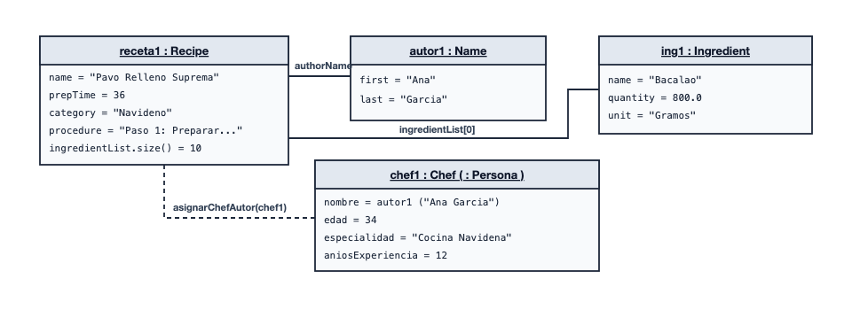
Figura 3. Diagrama de Objetos UML mostrando las instancias en tiempo de ejecución.
5.2 Capturas de Pantalla de la Ejecución en wxWidgets
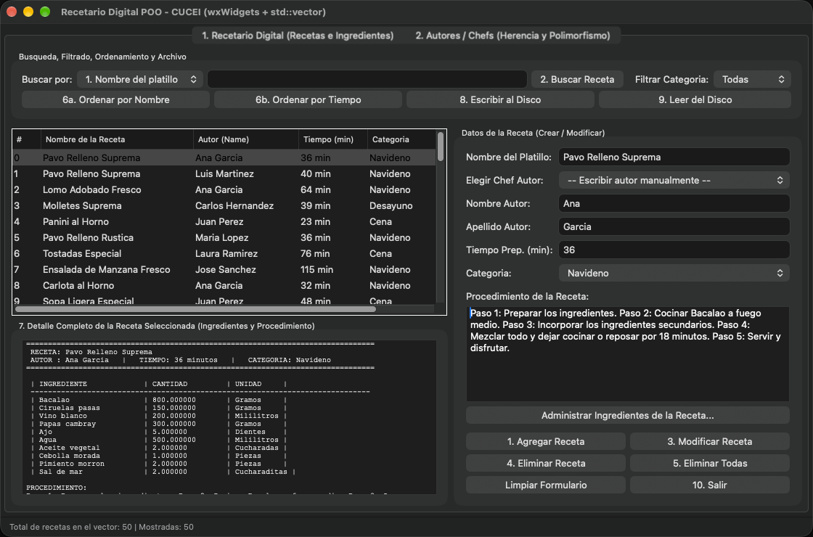
Figura 4. Ventana principal RecipeUI con las 50 recetas cargadas desde recetas.txt.
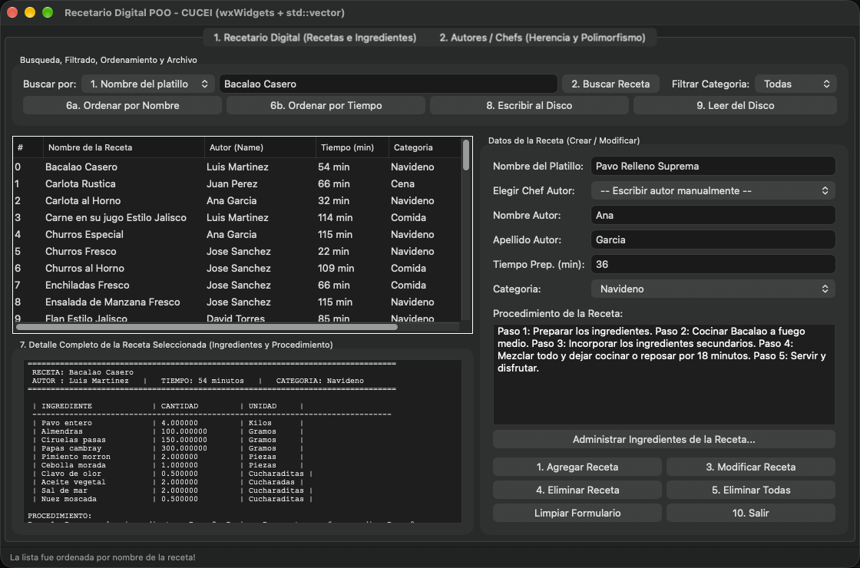
Figura 5. Recetas ordenadas alfabéticamente por nombre mediante std::sort.
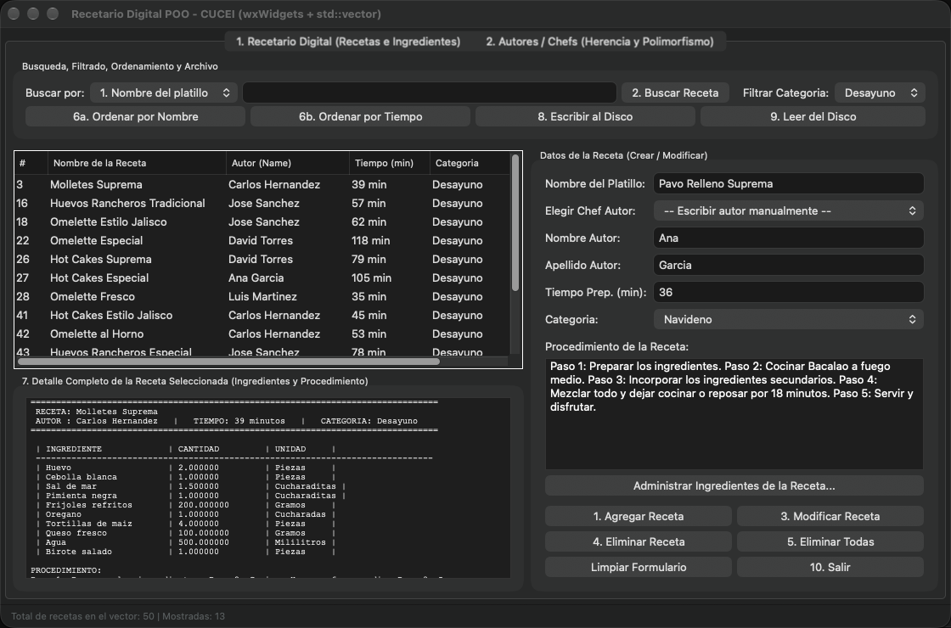
Figura 6. Filtrado dinámico de recetas por la categoría Desayuno.
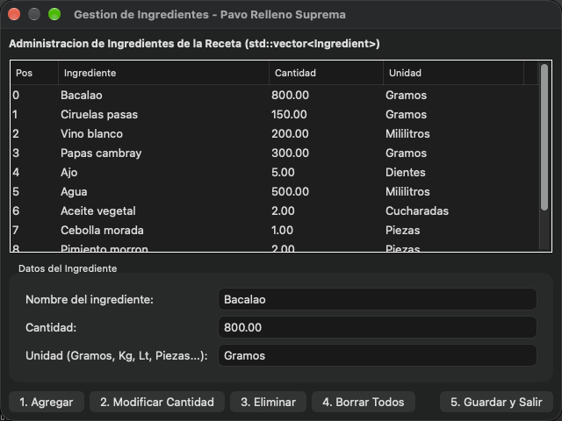
Figura 7. Diálogo modal IngredientUI administrando el std::vector<Ingredient> de una receta.
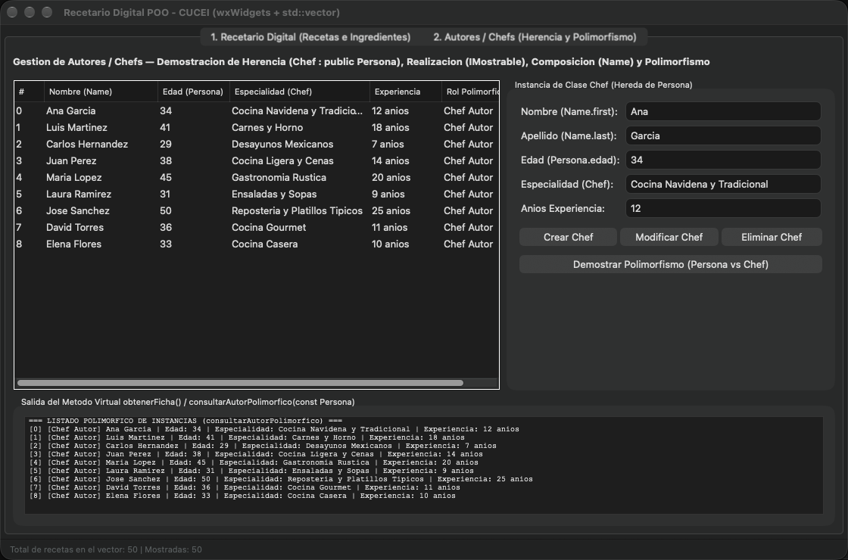
Figura 8. Pestaña de Chefs Autores mostrando la herencia Persona -> Chef y la ficha polimórfica.
6. Conclusiones
El desarrollo de esta Actividad Integradora permitió transformar exitosamente el proyecto preliminar de Estructuras de Datos en una aplicación orientada a objetos con interfaz gráfica en wxWidgets. La sustitución de la lista estática por std::vector simplificó la administración de colecciones dinámicas, mientras que la incorporación de la jerarquía IMostrable -> Persona -> Chef permitió aplicar de manera clara la abstracción, el encapsulamiento, la herencia y el polimorfismo en C++.

